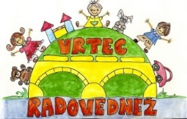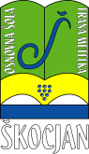**OSNOVNA ŠOLA FRANA METELKA ŠKOCJAN, VRTEC RADOVEDNEŽ ŠKOCJAN**

**Škocjan 51, 8275 Škocjan**

Tel.: 07/38 46 600

Spletna stran: www.os-skocjan.si

E-pošta: [os-skocjan@guest.arnes.si](mailto:os-skocjan@guest.arnes.si)

160 let šolstva na Bučki

**TEHNIŠKI DAN: IZDELKI IZ KOMPLETA RADOVEDNIH PET**

V četrtek, 10. 5. 2018, smo izvedli tehniški dan v 4. p in 5. p razredu. V 4. p je vsak učenec izdelal sončno uro in preizkusili njeno delovanje. Izvajali smo tudi dejavnosti ločevanja zmesi. Še posebej pa jih je navdušila dejavnost, kjer smo izdelovali fosile ter mlinčke, ki smo jih preizkusili v stiku z vodo. Tudi petošolci so bili zelo motivirani za njihove načrtovane dejavnosti. Vsak učenec se je preizkusil v šivanju vrečke in jo ustrezno okrasil. Preizkušali smo tudi različne materiale glede plovnosti in tako utrjevali gostoto. Še posebej pa jih je navdušila dejavnost izdelave mlina na veter.

Zapisala: Urška Zidar

Foto: Urška Zidar

Utrinki tehniškega dne:

